Правила поведения на дорогах за городом

Что должны знать дети:
- Сельская обстановка таит в себе особые опасности.
- За городом не так много дорожных знаков.
- Различия между пешеходной зоной и проезжей частью
не так заметны.

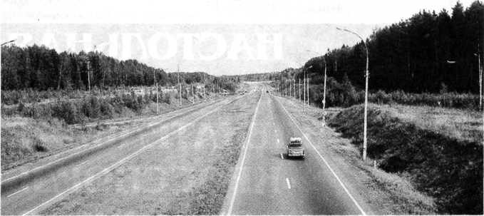
Правила безопасности:
- Ночью на дороге меньше света, иногда его вообще нет. Поэтому желательно
носить светлую одежду и иметь светоотражающие элементы на одежде.
- На железнодорожном переезде нельзя переходить через пути, если вы слышите
гудок и видите приближающийся поезд. Переходить через пути можно, только когда шлагбаум полностью поднимется.
- Будьте особенно внимательны у въездов и выездов промышленных предприятий: поблизости могут совершать маневры грузовики.

Если вы идёте пешком:
- На изгибе дороги и на возвышенностях видимость хуже, так что не переходите дорогу в этих местах.
- Автомагистрали часто проходят через деревни, и водители здесь часто не придерживаются скоростного лимита в 60 км/час. Ищите наиболее безопасные места для перехода.
- При отсутствии тротуара идите по левой обочине дороги, чтобы хорошо видеть самому и чтобы вас видели водители машин. Если по обочине нельзя пройти, идите по левой стороне дороги.
Если из-за припаркованной машины вам приходится выйти на проезжую часть, убедитесь, что поблизости нет машин.
Особое поведение:
- Пешеходы и водители, живущие за городом, не привыкли к сильному движению, и поэтому они менее внимательны.
- Пешеходы здесь часто ходят по проезжей части.

Рекомендации для детей:
- Будьте особенно внимательны во время передвижения за городом.
- Никогда не играйте на проезжей части.
- Помните об опасностях, которые могут возникнуть на дорогах из-за животных и транспортных средств (тракторы, комбайны, грузовой автотранспорт).
- Когда темно, необходимо ходить в светлой одежде или со светоотражающими наклейками.

Правила безопасности при путешествии на автомобиле
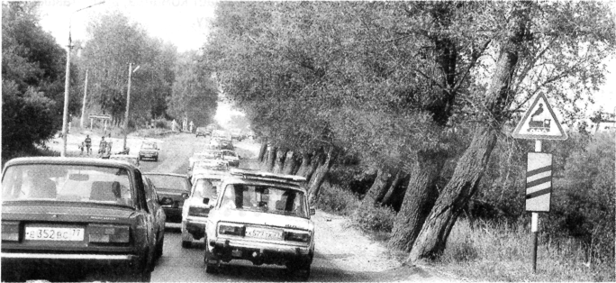

- Дети должны сидеть на заднем сиденье.
- Убедитесь, что ремни безопасности пристегнуты.
- Очень важно убедиться в том, что ребенок правильно пристегнут в соответ ствии со своим размером и весом.
- Лобовое столкновение при скорости 50 км /час равносильно падению с третьего этажа здания. Поэтому, не пристегивая ребенка ремнями безопасности, вы как бы разрешаете ему играть на балконе без перил!
- Все приспособления безопасности должны быть правильно подобраны, а дети должны быть правильно пристегну ты ремнями безопасности тройного действия.
- Дети до 12 лет должны сидеть на заднем сиденье. Центральное заднее сиденье — самое безопасное место при боковом столкновении.
- Ремни безопасности и специальное сиденье для детей ДОЛЖНЫ соответствовать росту и весу ребенка.
- Самым лучшим защитным устройством для ребенка, которому еще не исполнилось 2 лет и вес которого не достигает 13 кг, — это специальное кресло для детей, которое крепится на заднем сиденье и обращено к заднему стеклу. Самое важное — защитить шею ребенка, которая наиболее уязвима. Использование этого кресла уменьшает нагрузку на шею при столкновении почти на 90%.
Предупреждение! Если ваш автомобиль оснащен воздушной подушкой безопасности, никогда не устанавливайте детское сиденье на переднее место. Если воздушные подушки сработают, ребенку может быть нанесен удар, так как сиденье будет расположено очень близко к щитку с этим устройством.
- Для детей до 4 лет весом до 18 кг рекомендуется использовать детское кресло со специальной системой ремней безопасности. Оно уменьшает возможность получения травм на 70% по сравнению с ребенком, который не сидит в таком кресле и не пристегнут ремнями.
- Для детей в возрасте от 3 до 12 лет подходит специальное сиденье с двумя боковыми системами ремней безопасности или специальной системой безопасности. Это важное дополнение к ремням безопасности тройного действия.
- Использование специального сиденья безопасности в дополнение к ремнямбезопасности тройного действия для детей от 3 до 10 лет уменьшает риск брюшной травмы на 30% по сравнению с теми детьми, которые пристегнуты ремнями, но не сидят в таком кресле.
Пристегивайте ремни безопасности!
- Даже если вы едете по знакомой дороге на небольшое расстояние. Учтите,
что 70% несчастных случаев, в которых погибают пассажиры, происходят в радиусе 25 км от начала пути.
- Пристегивайте ремни, даже если ваш автомобиль оснащен воздушными подушками безопасности.
- Убедитесь, что все пассажиры как на переднем сиденье, так и на заднем
пристегнули ремни безопасности. Если ремни не пристегнуты, столкновение даже на скорости 30 км/час может привести к гибели пассажиров. Пристегиваясь ремнями безопасности, вы уменьшаете риск несчастных случаев с летальным исходом на 45%.
- Самые лучшие устройства безопасности бесполезны, если они неправильно используются. К сожалению, в 40% случаев используемые устройства безопасности либо не подходят детям, либо неправильно крепятся.
Приучайте детей к хорошим привычкам и сделайте так, чтобы они чувствовали ответственность.
Объясняйте им, как надо себя вести, и показывайте хороший пример.

